2020 -2021学年度山西省高平市第二学期期末调研测试

八年级物理试题

注意事项：

1.本试卷分第Ⅰ卷和第Ⅱ卷两部分，全卷共6页，满分100分，考试时间为90分钟。

2.答题前，考生先将自己的姓名及准考证号填写清楚，并认真核对条形码上的姓名和准考证号。

3.第Ⅰ卷为选择题，每题选出答案后，必须用2B铅笔把答题卡上对应题目的答案标号【ABCD】涂黑，如需改动，先用橡皮擦干净，再改涂其他答案，答在试卷上无效。

|  |
| --- |
| 一、选择题（本大题共12个小题，每小题3分，共36分。在每个小题给出的四个选项中，只有一项符合题目要求，请选出并在答题卡上将该项涂黑） |
|

第Ⅰ卷　选择题（共36分）

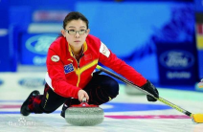1.冰壶运动是冬奥会的比赛项目之一。请你根据图片提供的信息，估测图中冰壶的高度。下列数据最接近实际的是

A. 42mm B.42cm C.11mm D.11cm

2.由做饭联想到的物理知识，错误的是

A． 向热汤中滴入香油，散发出浓浓的香味，是由于温度越高，分子热运动越剧烈

B． 把鸡蛋往灶台上一磕，鸡蛋就破了，是利用物体间力的作用是相互的

C．土豆沉入水盆底部，是由于水的密度大于土豆的密度

D． 用吸盘挂钩挂铲子，是利用大气压强

3.下列现象不能用流体压强与流速的关系来解释的是

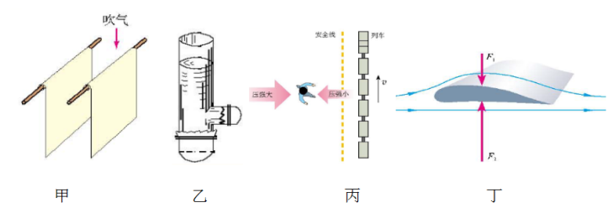

A．图甲所示向两张纸中间吹气，纸张向中间靠拢

B．图乙所示装有液体的玻璃管，底部和侧壁的橡皮膜往外凸起

C．图丙所示高铁站台边，人必须站在黄色以外的区域候车

D．图丁所示飞机升力的产生原因

4.关于粒子和宇宙，下列认识中正确的是

A．分子间只存在引力不存在斥力

B．面包可以被捏扁说明分子间有空隙

C．美味住肴香气扑鼻说明分子在运动

D．银河系、地球、原子核、分子是按照尺度由大到小的顺序排列的

5.如图所示的实例中，属于增大压强的是

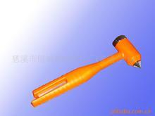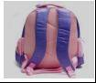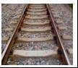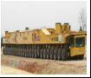

A．在铁轨下面铺枕木 B．安全锤的锤头做成锥状 C．书包背带做得较宽 D．大型载重车装有很多车轮

6.杂技演员站在楼梯上处于静止状态，人没与墙面接触，只受到重力和支持力的作用，如图。则人所受重力和支持力的示意图正确的是

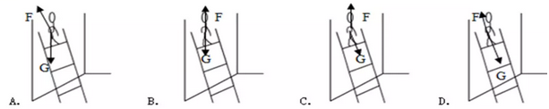

1. 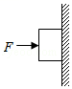如图所示，小丽用力F把一木块压在竖直墙面上静止，现有以下受力分析，下述受力分析正确的是

A.小丽对木块的压力F和木块对墙的弹力是一对平衡力

B.小丽对木块的压力F和木块的重力是一对平衡力

C.木块受到的摩擦力和木块的重力是一对平衡力

D.小丽对木块的压力F和木块对小丽的弹力是一对平衡力

8.如图所示的四个实例中，属于增大摩擦的是

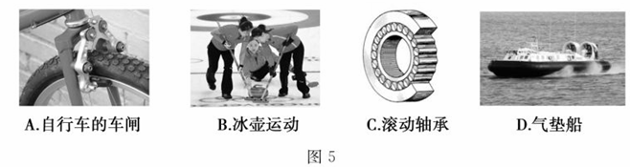

1. 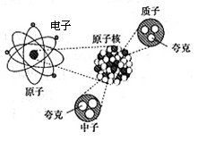如图所示是用来说明原子内部结构的示意图，由图可知构成宇宙中物质的最小粒子是
2. 原子 B.夸克

C.中子 D.原子核

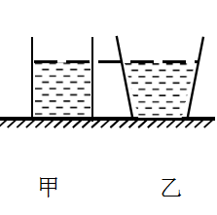10.如图所示，水平桌面上放有底面积和质量都相同的甲、乙两平底容器，分别装有深度相同、质量相等的不同液体。下列说法正确的是

①容器对桌面的压力：*F* 甲＞*F* 乙

②液体的密度：*ρ* 甲＝*ρ* 乙

③液体对容器底部的压强：*p* 甲＞*p* 乙

④容器对桌面的压强：*p* 甲′＝*p* 乙′

A．只有①和③ B．只有①和④ C．只有②和③ D．只有③和④

11.静置的密封容器内只有氢气若以0表示氢气分子，图中最能代表容器内氢气分子分布的是

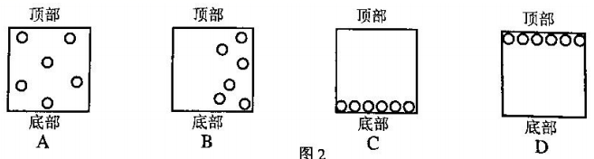

1. 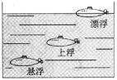海权握，国则兴。建设一支强大海军是实现中国梦的有力保障，潜水艇是海军的战略重器。如图所示是我国海军某舰队的“强国号”潜水艇在海水中悬浮、上浮、漂浮的训练过程。下列对此潜水艇分析正确的是

A．漂浮时潜水艇底部所受海水压强最大

B．悬浮和漂浮时受到的浮力相等

C．上浮过程中所受浮力逐渐变大

D．漂浮时排开的海水所受的重力最小

**第Ⅱ卷　非选择题（共64分）**

注意事项：

1.第Ⅱ卷为非选择题，非选择题要答在答题卡上。

2.请按照题号顺序在各题目的对应答题区域内作答，超出答题区域书写的答案无效

**二、实验探究题（本题共5小题，第13题7分，第14题5分，第15题8分，第16题7分，第17题3分第2小题2分，其它每空1分，共30 分）**

13.如图所示，在“探究运动和力的关系”的实验中，每次都让小车从斜面顶端处由静止开始滑下，改变水平面的粗糙程度，测量小车在水平面上滑行的距离，结果记录在下表中．

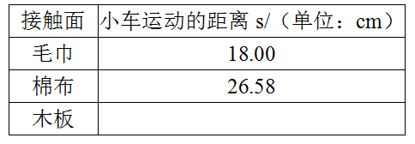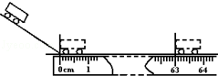

（1）每次都让小车从斜面顶端处由静止开始滑行到斜面底端的目的是：使小车每次在水平面上开始滑行时速度大小　 　（填“相等”或“不相等”）。

（2）若小车在水平木板上滑行3s后停止，位置如上图所示．则小车的平均速度为　 m/s．

（3)小车在铺有毛巾表面上滑行距离最短，是因为　 ．

（4)分析比较表中内容，可得出的初步结论是:小车受到的摩擦力越小，运动距离______

在此实验的基础上进行合理的推理，可以得到：一切运动的物体不受外力作用时，它将　 ．

（5）牛顿第一定律告诉了我们物体的运动　 　（填“需要”或“不需要”）力来维持，一切物体都有保持原来　 　不变的性质。

14.如图甲是探究“影响滑动摩擦力大小的因素”的实验装置，实验所用的长木板，一面比较光滑，另一面比较粗糙。同学们根据猜想进行了实验，得出数据如下表所示：

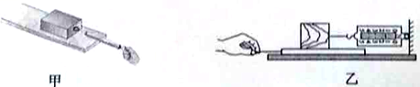

|  |  |  |  |  |
| --- | --- | --- | --- | --- |
| 实验序号 | 长木板表面 | 木板放置方式 | 拉动木块的个数 | 弹簧测力计实数/N |
| ① | 较粗糙 | 平放 | 1 | 1.5 |
| ② | 较粗糙 | 平放 | 2 | 3.0 |
| ③ | 较光滑 | 平放 | 2 | 1.6 |
| ④ | 较光滑 | 竖放 | 2 | 1.6 |

（1）实验时，用弹簧测力计水平拉动木块，使它沿长木板做匀速直线运动，根据 的知识可知，弹簧测力计的示数与滑动摩擦力的大小相等。

（2）由实验序号   可以探究滑动摩擦力的大小是否和接触面所受的压力有关。

（3）由实验序号②③可得到的结论是：滑动摩擦力的大小和接触面的 有关。

（4）同学们在老师的指导下对实验装置进行改进，用如图乙所示的方式测量滑动摩擦力发现效果更好。图乙实验中   (选填“一定”或“不一定”)要匀速拉动长木板。

（5）根据你在本实验中的收获，请写出一种避免汽车在冰雪路面上行驶时出现打滑现象的具体做法: 。

15.小明在“研究杠杆平衡条件”的实验中所用的实验器材有，刻度均匀的杠杆，支架，弹簧测力计，刻度尺，细线和质量相同的0.5N重的钩码若干个。

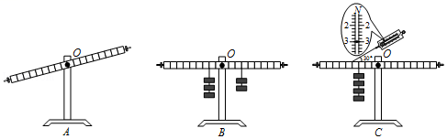

（1）如图A所示，实验前，杠杆左侧下沉，则应将左端的平衡螺母向　 　（选填“左”或”右”）调节，直到杠杆在　 　位置平衡，目的是便于测量　 　，支点在杠杆的中点是为了消除杠杆　 　对平衡的影响。

（2）小明同学所在实验小组完成某次操作后，实验象如图B所示，他们记录的数据为动力F1=1.5N，动力臂L1=0.1m，阻力F2=1N，则阻力臂L2=　 　m。

（3）甲同学测出了一组数据后就得出了”动力×动力臂=阻力×阻力臂”的结论，乙同学认为他的做法不合理，理由是　 　。

（4）丙同学通过对数据分析后得出的结论是：动力×支点到动力作用点的距离=阻力×支点到阻力作用点的距离，与小组同学交流后，乙同学为了证明丙同学的结论是错误的，他做了如图C的实验，此实验　 　（选填“能”或”不能”）说明该结论是错误的，图C实验中，已知杠杆上每个小格长度为5cm，每个钩码重0.5N，当弹簧测力计在A点斜向上拉（与水平方向成30°角）杠杆，使杠杆在水平位置平衡时，动力×动力臂　 　　 （选填“等于”或“不等于”）阻力×阻力臂”。

16.在探究“影响液体内部压强大小的因素”实验中：

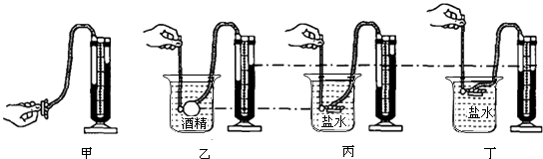

（1）如图甲所示，用手按压强计的橡皮膜，U形管内水面出现高度差；将橡皮膜放入酒精中，U形管内水面也出现高度差，这说明________，这种研究问题的方法是________法．

（2） 若在使用压强计前，发现U形管内水面已有高度差，通过________方法可以进行调节．

①从U形管内向外倒出适量水； ②拆除软管重新安装；③向U形管内加适量水．

（3） 比较图乙、丙实验可知，液体内部压强与________有关；比较丙、丁实验可知，液体内部压强与________有关．

（4） 实验还发现在同种液体中，金属盒距液面的距离相同时，只改变金属盒的方向，U形管两边液柱的高度差________（选填“不变“或“变化“）．这说明　 　 ．

17. “运动的物体具有惯性，静止的物体不具有惯性。”小明认为这句话是不对的，请你选用生活中的物品作为实验器材，帮他验证“静止的物体也具有惯性”。

（1）实验器材：

（2）简述操作步骤及现象：

**三、综合应用题（本题共9小题，第18题3分，第19题3分，第20题3分，第21题2分，第22题5分，第23题2分，第24题4分，第25题6分，第26题6分，共34分。第25、26小题，解题过程要有必要的文字说明、计算过程和演算步骤，只写最后结果不得分）**

18. 　 　 实验证明了大气压强的存在。意大利物理学家　 　 ，首次测出了大气压强的值，一个标准大气压能托起　 　 cm高的水银柱。



19.一弹簧测力计如图所示，量程为 N，分度值为 N，读数为 N。

20.足球场上，守门员将球扑出禁区，说明力可以 ；守门员在扑球的过程中，将球门选为参照物他是 (选填“静止”或“运动”)的；小莉在橡皮泥上印上漂亮的指印，说明力可以 。

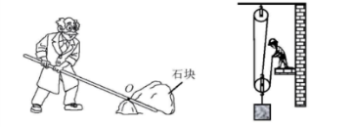21.利用图中的撬棒撬石块时,撬棒相当于______(选填“省力”或“费力”)杠杆;利用图中的滑轮组匀速提升900N的重物时,若忽略滑轮自重、绳重及摩擦，人对绳的最小拉力为______N。

22.阅读短文，回答问题。

空气阻力

日常生活中存在这样的现象：飞机、轮船、汽车等交通工具运行时，受到空气阻力；人在水中游泳、船在水中行驶时，受到水的阻力；百米赛跑时，奔跑得越快，我们感到风的阻力越大，这是什么原因呢？

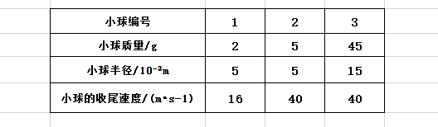查阅相关资料得知：物体在流体中运动时，会受到阻力作用，该阻力叫做流体阻力．流体阻力大小跟相对运动速度大小有关，速度越大，阻力越大；跟物体的横截面积有关，横截面积越大，阻力越大；跟物体的形状有关，头圆尾尖（这种形状通常叫做流线型）的物体受到的阻力较小．物体从高空由静止下落，速度会越来越大，所受阻力也越来越大，下落一段距离后，当阻大到与重力相等时，将以某一速度作匀速直线运动，这个速度通常被称为收尾速度． 某研究小组做了“空气对球形物体阻力大小与球的半径和速度的关系”的实验，测量数据见下表．（g取10N/kg）

（1）1号小球受到空气阻力最大时的速度为______m/s，此时空气阻力为______N，依据______原理．

1. 轿车的外形常做成______，目的是______ 。

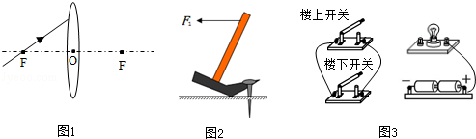23.如图是用羊角锤拔钉于的情景．请画出动力F1的力臂l1和羊角锤所受阻力F2的示意图．

www.xkb1.com              新课标第一网不用注册，免费下载！24.如图所示，某同学在喝牛奶时无意发现，喝牛奶的纸盒变瘪了．她疑惑不解：“自己并未用力捏纸盒，怎么会变瘪呢？”请你帮她解释纸盒变瘪的原因。

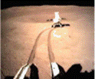25.如图所示，“玉兔二号”月球车在月球表面留下属于中国的第一道印记。登月前，在水平地面上进行测试，月球车匀速直线行驶90m用时30min,月球车的质量为135kg,车轮与地面接触的总面积为1.5×10-2m2,g取10N/kg。求：

（1）测试时，月球车行驶的速度；

（2）测试时，月球车对水平地面的压强；

（3）登月后，月球车在月球上的质量。

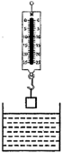26.如图所示，将一物体挂在弹簧测力计的挂钩上，测出物体的重力为10N，把物体浸没在圆柱形容器的水中（水未溢出），静止时测力计的示数为6N，已知容器的底面积为100cm2（g=10N/kg）。求：  
（1）物体浸没在水中时所受的浮力；  
（2）物体的密度；  
（3）物体浸没在水中时，水对容器底部增大的压强。

2021年八年级物理答案及评分细则

**一、选择题(本大题共12个小题，每小题3分，共36分。在每小题给出的四个选项中，只有一项符合题目要求，请选出并在答题卡上将该项涂黑)**

|  |  |  |  |  |  |  |  |  |  |  |  |
| --- | --- | --- | --- | --- | --- | --- | --- | --- | --- | --- | --- |
| 1 | 2 | 3 | 4 | 5 | 6 | 7 | 8 | 9 | 10 | 11 | 12 |
| D | C | B | C | B | B | C | A | B | D | A | D |

**二、**实验探究题（本题共5小题，第13题7分，第14题5分，第15题8分，第16题7分，第17题3分第二小题**2分，其它每空1分，**共 30分）

13.（1）相等；（1分）（2）0.21；（1分）（3）摩擦力大；（1分）（4）越远（1分） 做匀速直线运动（1分）．（5）不需要（1分）；运动状态（1分）。

14.（1）二力平衡（1分）（2）①② （1分）（3）粗糙程度 （1分）（4）不一定（1分） （5）及时清雪 、换防滑胎 、安装防滑链、 在路面上铺草垫等（1分）

15.（1）右（1分）；水平（1分）；力臂（1分）；自重（1分）；（2）0.15（1分）；（3）一组实验数据太少，具有偶然性，不便找出普遍规律（1分）；（4）能（1分）；等于（1分）。

16.（1）液体有压强（1分）；等效替代（1分）；（2）②（1分）；（3）液体密度（1分）；深度（1分）；（4）不变（1分）；在同一深度，液体向各个方向的压强相等（1分）

17.（1） 橡皮、玻璃杯、一张卡片 （1分）（2）将橡皮平放在一张卡片上，并将卡片水平放置于水平桌面上的玻璃杯口上，三个物品均处于静止状态，用手指沿水平方向用力弹击卡片；观察到卡片向前飞出，橡皮落入杯中。（其它答案合理即可） （2分）

**三、综合应用**（本题共9小题，第18题3分，第19题3分，第20题3分，第21题2分，第22题5分，第23题2分，第24题4分，第25题6分，第26题6分，共34分。第25、26小题，解题过程要有必要的文字说明、计算过程和演算步骤，只写最后结果不得分）

18.马德堡半球（1分） 托里拆利（1分） 76（1分）

19. 0-5（1分） 0.2 （1分）2.6（1分）

20.改变物体的运动状态（1分）运动（1分） 改变物体的形状（答“使物体发生形变”等均可）（1分）

21.省力（1分） ；300（1分）

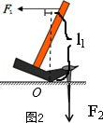22.（1）16（1分） ；0.02（1分） ；二力平衡（1分） ；（2）流线型（1分） ；减小空气阻力（1分） ；

23.（2分）

24. 答：当用力吸塑料管后，牛奶盒内空气变少，（1分）导致盒内压强减小，（1分）外部大气压强大于内部压强，（1分）所以牛奶纸盒变瘪．（1分）

25.解：（1）月球车行驶的速度v===0.05m/s（2分）

（2）月球车对水平地面的压力F=G=mg=135kg×10N/Kg=1350N（1分）

月球车对水平地面的压强p===9.0×104pa（2分）

（3）月球车在月球上的质量m月=m=135kg（1分）

26.解:(1)物体浸没在水中所受的浮力F浮=G-F示=10N-6N=4N（1分）

1. 物体的质量m===1kg（1分）
2. 物体的体积V排===4×10-4m3

物体全部浸没，所以V排=V物，则物体的密度ρ物===2.5×103kg/m3（2分）

1. 物体浸没在水中时，水增加的深度h===0.04m

水对容器底增加的压强P=ρgh=1.0×103kg/m3×10N/kg×0.04m=400pa（2分）